独立站邮件营销（EDM）
转化率提升技巧
电子邮件营销（Email Direct Marketing，简称EDM）凭借着低成本、高覆盖率和个性化定制的优势，在出海圈一直备受关注。
EDM营销，简单说就是通过电子邮件给目标客户群发送促销信息、产品更新、品牌故事等内容，主要目的是增强品牌认知、促进销售转化。对出海企业来说，EDM既是连接品牌和客户的重要纽带，也是推动业绩增长、增强品牌忠诚度的有效工具。
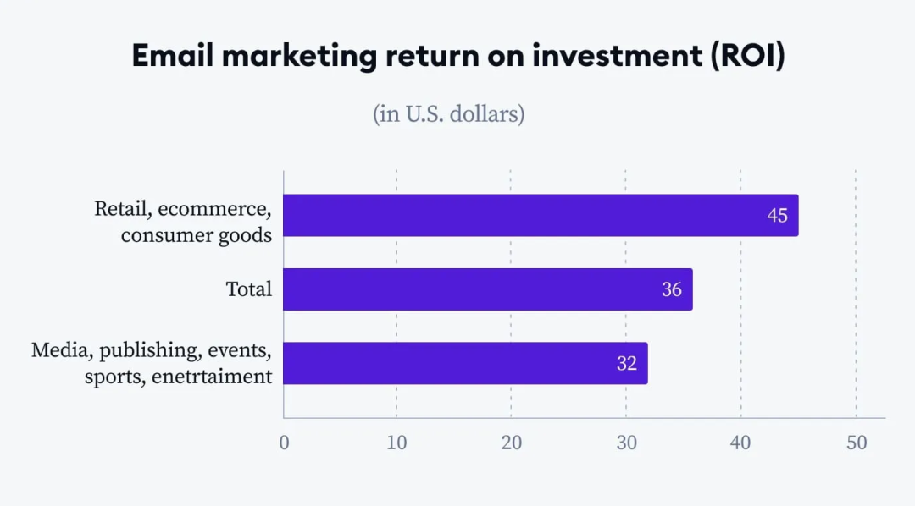
我最近花了些时间整理了EDM营销的相关内容，打算今天跟大家分享一下。我会从EDM营销转化率这个角度切入，先聊聊它的重要性、提升转化率的策略，最后还会和大家分享那些会影响EDM营销转化率的常见错误。
01衡量EMD营销的转化率的重要性
2025年，电子邮件营销（EMD）已然成为企业拓展海外业务的关键手段之一，而EMD 营销转化率作为核心指标，可以帮助出海企业来衡量营销活动效果。
计算EMD出海营销转化率的过程并不复杂。其计算公式为：成功转化次数除以发送的电子邮件总数，再乘以100%。例如，你向1000名收件人发送电子邮件，其中有20人完成购买操作，那么转化率便是（20÷1000）×100%=2%。
衡量EMD出海营销转化率的重要性主要体现在以下几点：
1.在做EMD营销时，转化率是个关键指标，它能帮企业算清楚营销投入和产出的账。企业花时间、人力和钱去策划、写邮件、发邮件，转化率就能直观地告诉你这些投入有没有换来实际回报。
2.邮件转化率高，说明内容符合客户需求和兴趣，企业能据此了解客户喜好，优化客户关系。反之，转化率低则可能是内容不吸引人，或者没触达到精准的客户。
3.企业要是EMD邮件营销转化率高，在抢客户和留住客户上就能更胜一筹。毕竟大家都在用邮件抢客户，转化率高就能在有限的客户里多拿些销售机会，市场份额也能跟着涨。
02提高EMD出海营销转化率的策略
提高电子邮件转化率并不是遥不可及的。首先，你要清楚行业平均水平，明确自己对转化率的期望目标。有了这些基础，再运用一些有效的策略，就可以逐步提升转化率。以下是一些关键策略：
1.个性化您的EMD内容
个性化不是空洞的流行词，而是电子邮件营销人员的必备技能。研究显示，个性化电子邮件的交易率比非个性化电子邮件高6倍。有效的个性化不仅包括收件人的名字，还应包括客户的偏好、购买习惯和浏览历史等。
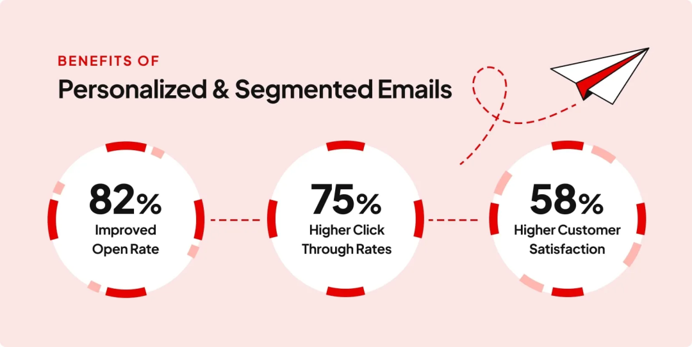
例如，根据客户的浏览历史发送促销邮件、弃购提醒或愿望清单通知，都可以提升转化率。随着人工智能和机器学习技术的飞速发展，利用这些技术为订阅用户打造高度个性化且独特的体验，已成为提升转化率的关键。
2.优化EMD主题行
第一印象很重要，电子邮件的主题行就是这关键的第一印象。一个醒目主题行能让目标收件人在满屏邮件里一眼看到，而不是被淹没在未读邮件堆里，这样就能明显提高邮件的打开率。
在这里，我一般会用一些可以让人马上行动起来的语言，比如营造紧迫感、激发好奇心或者直接说有优惠，这些都能提高打开率，进而对转化率有积极影响。
同时，一定要避免用那些可能触发垃圾邮件过滤器的词汇，不然邮件就可能被误判为垃圾邮件。另外，因为大多数收件人都是在手机上看邮件，主题行最好简洁点，长度控制在30到50个字符以内。
3.使用清晰且吸引人的CTA
行动号召（CTA）是推动转化的重要因素。一封出色的电子邮件，必须有一个清晰且有力的CTA，这样才能引导收件人去完成你希望他们做的动作。要是没有一个明确的CTA，那这封邮件就好比一个没讲完的故事，让人摸不着头脑。
在设计邮件的时候，一定要把CTA设计得醒目，放在一眼就能看到的地方。你可以用对比色来突出CTA，或者把它设计成一个按钮，这样都能提高收件人的回复率。而且，用一些有说服力的字眼也很关键，比如“点击下载”或者“马上注册”，这些都能有效提升邮件的平均转化率。
4.细分您的EMD列表
受众细分就是把电子邮件订阅者分成更小、更精准的群体，方便给特定受众发送更相关、个性化的邮件。这能提高邮件的打开率、点击率，最终提升转化率。你可以根据地理位置、用户行为、偏好或过往互动等标准来细分。
不过，您要记住，细分不是一劳永逸的事，您需要持续更新细分标准，这样才能确保邮件内容最大程度的相关性，给客户带来愉悦的体验。
5.测试并分析您的EMD
持续改进是EMD出海营销成功的关键。A/B测试或拆分测试是常用方法，就是把邮件列表随机分成几组，每组发送不同版本的邮件。这种测试能了解受众的偏好。
同时，定期分析邮件效果，能让你清楚营销活动是否有效。如果使用邮件旅程，要根据不同客户阶段衡量指标，确保数据准确、清晰。持续关注打开率、点击率、跳出率、退订率和整体参与度，发现不足并改进，有助于提升转化率。
03影响EMD出海营销的常见错误
如果你想要吸引更多的潜在客户，下面这几个常见的EMD营销错误一定要注意规避：
1.发送电子邮件时没有明确目标在EMD出海营销中，目标不明确会直接影响转化率。如果不清楚邮件的目的，收件人也会感到困惑，从而错失互动和转化的机会。
每封邮件都要有明确的意图，比如是通知信息、促成购买还是收集反馈。围绕目标精心设计邮件内容，能显著提升参与度和转化率。
2.忽视移动优化忽视移动端的EMD出海营销，就等于忽略了大量潜在客户。我之前在维卓出海研究院看过一则报告：近49%的电子邮件是在移动设备上打开的。
可见，移动优化可以提升用户体验，让用户更容易与邮件互动，提高可读性，从而增加用户在邮件上停留的时间，进而提升转化率。
3.EMD信息量过大邮件内容过于冗长会让读者感到不知所措，稀释核心信息，降低他们继续阅读的意愿。尤其是忙碌的专业人士，他们会更倾向于简洁明了的信息。因此，精心策划内容，突出核心信息，保持用户参与度，引导他们采取行动，是提高转化率的关键。
4.没有测试不同的EMD元素用一种方法通吃所有受众，很可能既损害转化率，又增加获客成本，因为对一类受众有效的方法，未必适合其他受众。
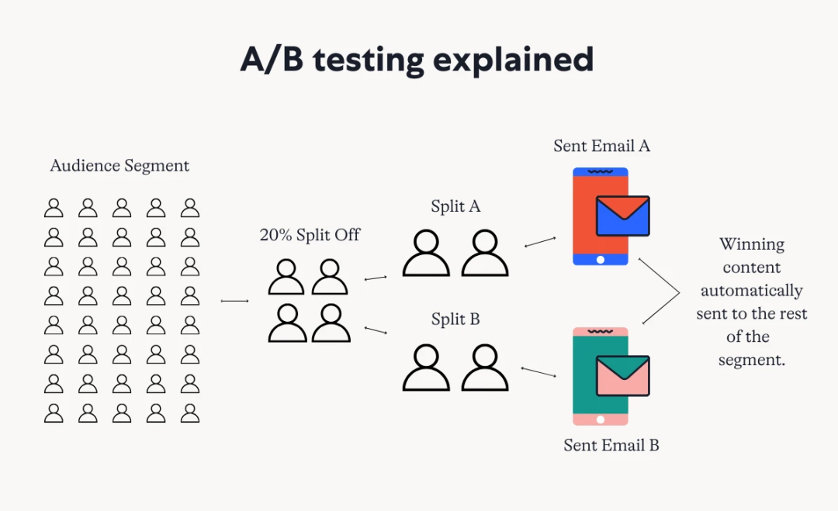
A/B测试可以帮你测试邮件的不同元素，比如主题行、内容和个性化设置，以确定最为合适的方案，提高参与度和转化率。利用这些测试获得的洞察，持续优化你的EMD出海营销策略，将大大提升电子邮件转化率和整体投资回报率。

